**Тренировочная работа в формате ЕГЭ  
по БИОЛОГИИ**

**11 КЛАСС**

Дата: ___ ___ 20__ г.

Вариант №: ___

Выполнена: ФИО_________________________________

**Инструкция по выполнению работы**

         Тренировочная работа по биологии состоит из двух частей, включающих в себя 29 заданий. Часть 1 содержит 22 задания с кратким ответом. Часть 2 содержит 7 заданий с развёрнутым ответом.  
         На выполнение тренировочной работы отводится 3 часа 55 минут (235 минут).  
         Ответом к заданиям части 1 (1–22) является последовательность цифр, число или слово (словосочетание). Ответ запишите в поле ответа в тексте работы без пробелов, запятых и других дополнительных символов.  
         Задания части 2 (23–29) требуют полного ответа (дать объяснение, описание или обоснование; высказать и аргументировать собственное мнение). На чистом листе укажите номер задания и запишите его полное решение.  
         Все записи следует делать яркими чёрными чернилами. Допускается использование гелевой или капиллярной ручки.  
         При выполнении заданий можно пользоваться черновиком.**Записи в черновике не учитываются при оценивании работы.**         Баллы, полученные Вами за выполненные задания, суммируются. Постарайтесь выполнить как можно больше заданий и набрать наибольшее количество баллов.

*Желаем успеха!*

**Часть 1**

|  |
| --- |
| ***Ответом к заданиям 1–22 является последовательность цифр, число или слово (словосочетание). Ответы запишите в поля ответов в тексте работы.*** |

   1

Рассмотрите таблицу «Методы биологических исследований» и заполните пустую ячейку, вписав соответствующий термин..

|  |  |
| --- | --- |
| **Метод** | **Применение метода** |
| ... | разделение клеточных структур |
| хроматография | разделение основных пигментов из экстракта листьев |

Ответ: ___________________________.

   2

Экспериментатор поместил каплю крови человека в гипертонический раствор. Как при этом изменились концентрация солей и количество воды в эритроцитах?

Для каждой величины определите соответствующий характер её изменения:

1) увеличилась  
2) уменьшилась  
3) не изменилась

Запишите в таблицу выбранные цифры для каждой величины. Цифры в ответе могут повторяться.

|  |  |
| --- | --- |
| **Концентрация солей** | **Количество воды в эритроците** |
|  |  |

Ответ: ___________________________.

   3

В клетке стенки фолликула в яичнике кошки 38 хромосом. Сколько хромосом содержится в гамете кошки? В ответе запишите только число хромосом.  
  
Ответ: ___________________________.

   4

Сколько получится различных фенотипов у потомков при скрещивании дигетерозиготной морской свинки с гомозиготным по рецессивным признакам самцом? Гены двух признаков расположены в разных парах аутосом. В ответе запишите только соответствующее число.  
  
Ответ: ___________________________.

|  |
| --- |
| ***Рассмотрите рисунки и выполните задания 5, 6.*** |

  5-6

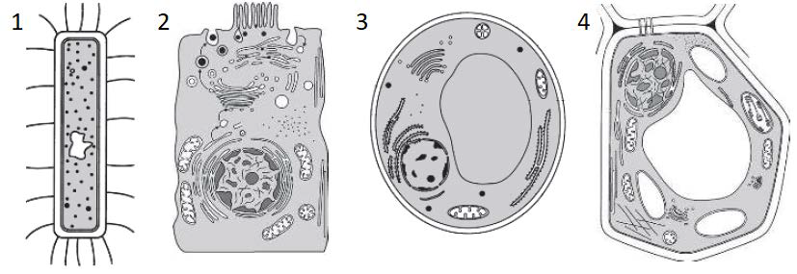

5. Каким номером на рисунке обозначена клетка, для которой нехарактерен митоз?  
  
Ответ: ___________________________.

6. Установите соответствие между особенностями строения и клетками, которым они свойственны: к каждой позиции, данной в первом столбце, подберите соответствующую позицию из второго столбца.

|  |  |
| --- | --- |
| ОСОБЕННОСТИ СТРОЕНИЯ | КЛЕТКА |
| А) наличие пластид Б) клеточная стенка из муреина В) способность к фагоцитозу Г) клеточная стенка из хитина Д) наличие микроворсинок Е) рибосомы исключительно 70S типа | 1) 1 2) 2 3) 3 4) 4 |

Запишите в таблицу выбранные цифры под соответствующими буквами

|  |  |  |  |  |  |  |
| --- | --- | --- | --- | --- | --- | --- |
| Ответ: | А | Б | В | Г | Д | Е |
|  |  |  |  |  |  |  |

   7

Все перечисленные ниже признаки, кроме трёх, используются для описания мейоза. Определите три признака, выпадающих из общего списка, и запишите в таблицу цифры, под которыми они указаны.

1) Способствует поддержанию генетического постоянства в ряду поколений при вегетативном размножении.  
2) Происходит при образовании спор папоротников.  
3) Обеспечивает комбинативную изменчивость.  
4) Способствует поддержанию постоянного количества хромосом в ряду поколений при половом размножении.  
5) Происходит при образовании гамет мхов.  
6) Лежит в основе клонального размножения.

|  |  |  |  |
| --- | --- | --- | --- |
| Ответ: |  |  |  |

   8

Установите последовательность действий учёного при микроклональном размножении растения. Запишите в таблицу соответствующую последовательность цифр.

1) обработка каллуса фитогормонами  
2) помещение клеток меристемы на питательную среду  
3) выделение клеток апикальной меристемы побега  
4) высадка проростка в грунт  
5) получение каллуса

|  |  |  |  |  |  |
| --- | --- | --- | --- | --- | --- |
| Ответ: |  |  |  |  |  |

|  |
| --- |
| ***Рассмотрите рисунки и выполните задания 9, 10.*** |

 9-10

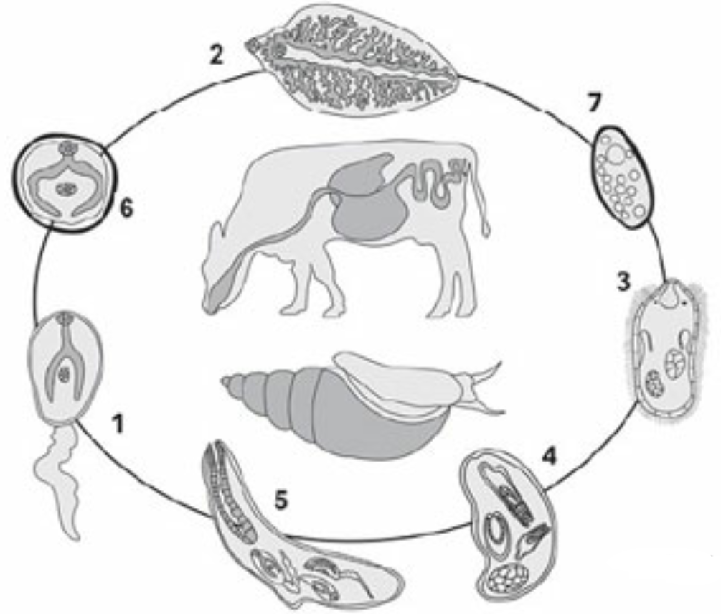

9. Каким номером на рисунке обозначена яйцо паразита?  
  
Ответ: ___________________________.

10. Установите соответствие между характеристиками и стадиями жизненного цикла паразита, обозначенными на рисунке выше цифрами 1, 2, 3: к каждой позиции, данной в первом столбце, подберите соответствующую позицию из второго столбца.

|  |  |
| --- | --- |
| ХАРАКТЕРИСТИКИ | СТАДИИ ЖИЗНЕННОГО ЦИКЛА ПАРАЗИТА |
| А)  Покидает тело промежуточного хозяина Б)  Внедряется в моллюска В)  Размножается половым путём Г)  Имеет хвост Д)  Тело покрыто ресничками Е)  Обладает светочувствительным глазком | 1) 1 2) 2 3) 3 |

Запишите в таблицу выбранные цифры под соответствующими буквами

|  |  |  |  |  |  |  |
| --- | --- | --- | --- | --- | --- | --- |
| Ответ: | А | Б | В | Г | Д | Е |
|  |  |  |  |  |  |  |

  11

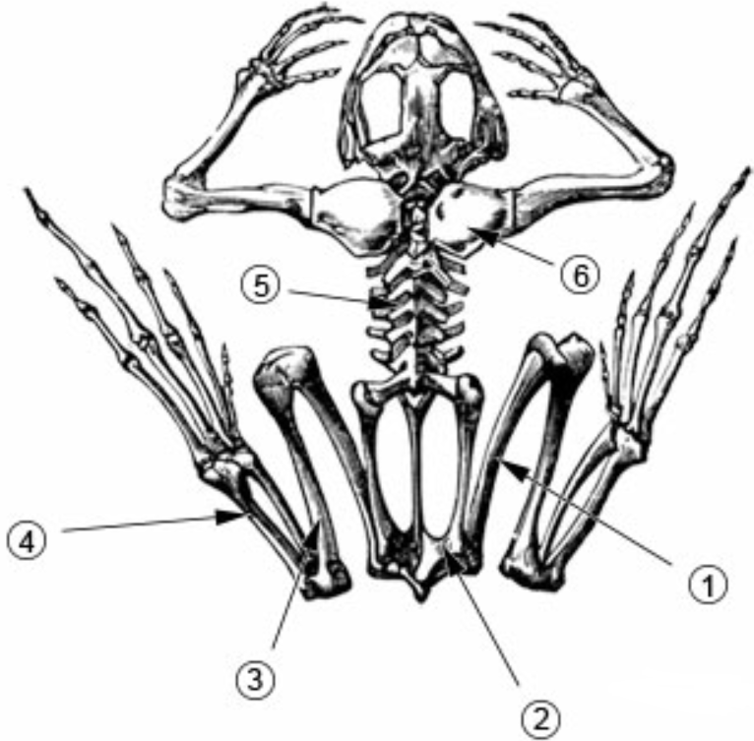Выберите три верно обозначенные подписи к рисунку, на котором изображено строение скелета лягушки. Запишите в таблицу цифры, под которыми они указаны.

1)  подвздошная кость  
2)  кости таза  
3)  сросшиеся большая и малая берцовые кости  
4)  фаланги  
5)  рёбра  
6)  лопатка

|  |  |  |  |
| --- | --- | --- | --- |
| Ответ: |  |  |  |

  12

Установите последовательность расположения таксономических названий, начиная с наибольшего. Запишите в таблицу соответствующую последовательность цифр.

1) Цветковые  
2) Сурепка  
3) Капустные  
4) Капустоцветные  
5) Двудольные  
6) Сурепка обыкновенная

|  |  |  |  |  |  |  |
| --- | --- | --- | --- | --- | --- | --- |
| Ответ: |  |  |  |  |  |  |

|  |
| --- |
| ***Рассмотрите рисунки и выполните задания 13, 14.*** |

 13-14

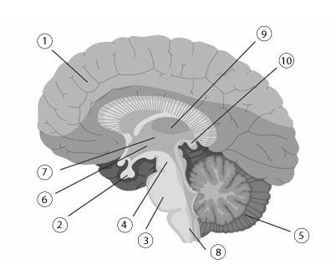

 13. Какой цифрой на рисунке обозначен эпифиз?  
  
Ответ: ___________________________.

14. Установите соответствие между характеристиками и структурами, обозначенными на рисунке выше цифрами 1, 2, 3: к каждой позиции, данной в первом столбце, подберите соответствующую позицию из второго столбца.

|  |  |
| --- | --- |
| ХАРАКТЕРИСТИКИ | СТРУКТУРЫ |
| А)  Центральный орган эндокринной системы Б)  Передача информации из спинного мозга В)  Включает в себя мозолистое тело Г)  Секреция гормона роста Д)  Связан с мозжечком Е)  Отвечает за формирование речи и абстрактного мышления | 1) 1 2) 2 3) 3 |

Запишите в таблицу выбранные цифры под соответствующими буквами

|  |  |  |  |  |  |  |
| --- | --- | --- | --- | --- | --- | --- |
| Ответ: | А | Б | В | Г | Д | Е |
|  |  |  |  |  |  |  |

  15

Выберите три верных ответа из шести и запишите в таблицу цифры, под которыми они указаны. К функциям печени человека относятся:

1)  запасание гликогена  
2)  синтез пищеварительных ферментов  
3)  разрушение эритроцитов  
4)  секреция гормонов  
5)  созревание лимфоцитов  
6)  депонирование крови

|  |  |  |  |
| --- | --- | --- | --- |
| Ответ: |  |  |  |

  16

Установите последовательность процессов, происходящих в выделительной системе человека при образовании мочи. Запишите в таблицу соответствующую последовательность цифр.

1) реабсорбция  
2) фильтрация  
3) образование первичной мочи  
4) образование вторичной мочи  
5) перемещение в почечную лоханку

|  |  |  |  |  |  |
| --- | --- | --- | --- | --- | --- |
| Ответ: |  |  |  |  |  |

  17

Выберите три предложения, где даны описания признаков, которые можно использовать при применении физиологических признаков вида Треска атлантическая. Запишите в таблицу цифры, под которыми они указаны.

|  |
| --- |
| (1)Наиболее крупные особи атлантической трески достигают до 1,8 м в длину и веса до 50 кг. (2)В первые два года жизни молодь трески питается мелкими ракообразными, с третьего года жизни треска охотится на рыб – преимущественно сельдь, мойву, сайку. (3)Возраст полового созревания варьирует от 2 до 8 лет. (4)Для размножения треска мигрирует к берегам Норвегии. (5)Самка вымётывает от 200 000 до 15 000 000 икринок в зависимости от размеров тела, самец сразу же их оплодотворяет. (6)После нереста взрослые особи возвращаются в Баренцево море для нагула. (7)Представители данного вида способны прожить до 25 лет. |

|  |  |  |  |
| --- | --- | --- | --- |
| Ответ: |  |  |  |

  18

Выберите три верных ответа из шести и запишите в таблицу цифры, под которыми они указаны. Какие из приведённых пар организмов вступают в отношения хищник–  
жертва?

1) заяц и рысь  
2) минога и рыба  
3) карась и щука  
4) рак-отшельник и актиния  
5) сова и мышь  
6) малярийный плазмодий и комар

|  |  |  |  |
| --- | --- | --- | --- |
| Ответ: |  |  |  |

  19

Установите соответствие между животными и средами обитания, в которых происходит их размножение: к каждой позиции из левого столбца подберите соответствующую позицию из правого столбца.

|  |  |
| --- | --- |
| ЖИВОТНОЕ | СРЕДА ОБИТАНИЯ |
| А) водяной удав Б) дельфин афалина В) тритон гребенчатый Г) гребнистый крокодил Д) тростниковая жаба | 1) водная 2) наземно-воздушная |

Запишите в таблицу выбранные цифры под соответствующими буквами

|  |  |  |  |  |  |
| --- | --- | --- | --- | --- | --- |
| Ответ: | А | Б | В | Г | Д |
|  |  |  |  |  |  |

  20

Установите последовательность эволюционных процессов, приводящих к формированию двух видов погремка (раннецветущего и поздноцветущего) на сенокосных лугах. Запишите в таблицу соответствующую последова-тельность цифр.

1) Скашивание растений в середине лета.  
2) Формирование двух видов с разным временем цветения.  
3) Существование растений с разным временем цветения в популяции.  
4) Возникновение репродуктивной изоляции между растениями с разным временем цветения.  
5) Размножение растений, цветущих до или после сенокоса.

|  |  |  |  |  |  |
| --- | --- | --- | --- | --- | --- |
| Ответ: |  |  |  |  |  |

  21

Рассмотрите рисунок с изображением схемы строения эмбриона ланцетника. Укажите название стадии эмбриогенеза, зародышевый листок, указанный знаком вопроса, и определите, какие органы развиваются из клеток этого слоя. Заполните пустые ячейки таблицы, используя термины, приведённые в списке. Для каждой ячейки, обозначенной буквой, выберите соответствующий термин из предложенного списка.

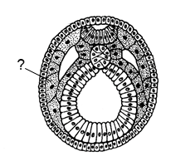

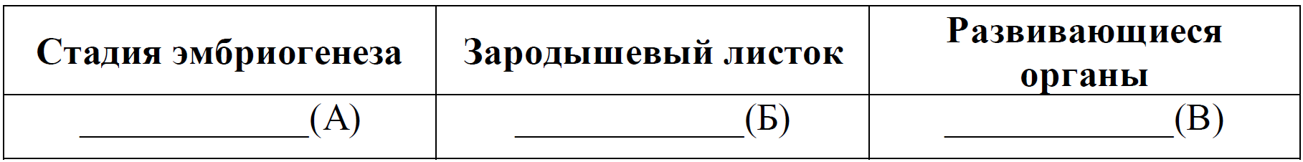

Список терминов:

1) эктодерма  
2) мезодерма  
3) энтодерма  
4) гаструла  
5) нейрула  
6) нервная трубка  
7) желудок и кишечник  
8) кровеносная система

Запишите в таблицу выбранные цифры под соответствующими буквами.

|  |  |  |  |
| --- | --- | --- | --- |
| Ответ: | А | Б | В |
|  |  |  |  |

  22

Проанализируйте график «Содержание витамина С в апельсинах»

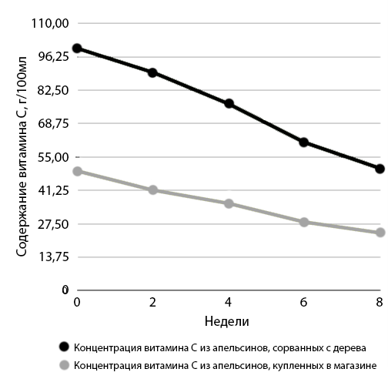

Выберите все утверждения, которые можно сформулировать на основании анализа представленных данных.

1) При хранении апельсинов в любых условиях в них снижается содержание витамина С.  
2) Свежесорванные апельсины полезнее для здоровья, чем долго хранившиеся.  
3) При длительном хранении витамин С в апельсинах разрушается под воздействием температуры.  
4) Свежесорванные апельсины содержат больше витамина С.  
5) Долго хранившиеся в магазине апельсины опасны для здоровья.

Запишите в ответе цифры, под которыми указаны выбранные утверждения.  
  
Ответ: ___________________________

**Часть 2**

|  |
| --- |
| ***Для записи ответов на задания этой части (23–29) используйте чистый лист. Запишите сначала номер задания (23, 24 и т. д.), а затем – развёрнутый ответ на него. Ответы записывайте чётко и разборчиво.*** |

|  |
| --- |
| ***Прочитайте описание эксперимента и выполните задания 23, 24.*** |

 23-24

Экспериментатор предположил, что некое неизвестное ему регуляторное вещество, синтезируемое клетками одноклеточной водоросли хлореллы, положительно влияет на рост и развитие растений. Для проверки своей гипотезы он выращивал водоросль в колбах с жидкой питательной средой, содержащей все необходимые для водоросли вещества, в течение недели, после чего поливал содержимым колб растения пшеницы, высаженные в поле. В качестве контроля использовался полив водопроводной водой. Результаты эксперимента изображены на графике.

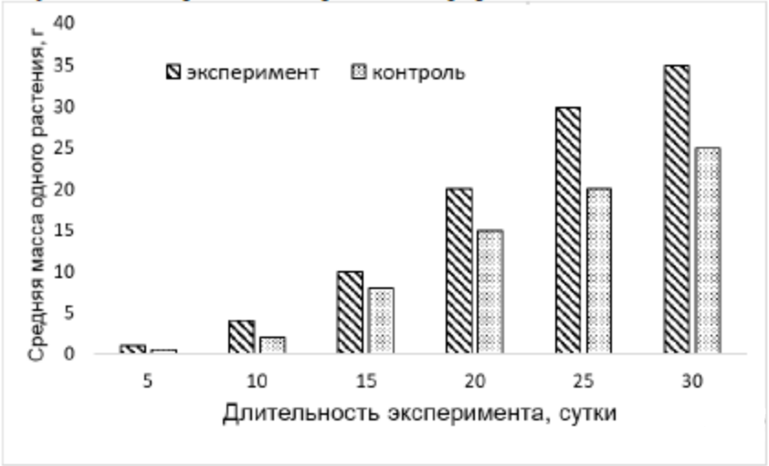

23. Какая переменная в этом эксперименте будет зависимой (изменяющейся), а какая  — независимой (задаваемой)? Какую верную нулевую гипотезу можно сформулировать, исходя из постановки эксперимента? Какой отрицательный контроль был бы более подходящим для данного эксперимента?

24.  Объясните, какие вещества, содержавшиеся в колбе, помимо, предполо-жительно, выделяемых хлореллой регуляторных веществ, могли положительно повлиять на рост пшеницы? Какова роль этих веществ в метаболизме клеток растения?

  25

Рассмотрите фотографию. Укажите название типа животных, к которому относят данного представителя. Какие особенности его внешнего строения позволяют сделать такой вывод? Почему случайная встреча с данным животным в открытом водоёме может привести к летальному исходу для человека? Ответ поясните.

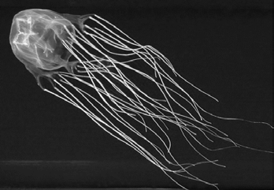

  26

Миоглобин – белок, запасающий кислород в клетках поперечнополосатой и сердечной мышечной ткани. В случае временной нехватки кислородам иоглобин высвобождает его, тем самым восполняя дефицит. Миоглобин является эволюционным предшественником гемоглобина, имеет большее сродство к кислороду, то есть эффективнее его связывает и хуже высвобождает. Сравните содержание миоглобина в мышцах синего кита и в мышцах китовой акулы. Сравните содержание миоглобина в мышцах синего кита и африканского слона. Сравните содержание миоглобина в грудных мышцах полевого воробья и домашней курицы. Ответ поясните.

  27

Кофеин, вырабатываемый кофейными деревьями, в высоких дозах токсичен для насекомых, поэтому питаться частями этого растения способны лишь немногие виды насекомых. Помимо кофейного дерева кофеин производят и другие растения из других семейств, например какао. Известно, что в кофейном дереве и в какао происходят различные ферментативные реакции, в результате которых образуются молекулы кофеина. Ферменты, осуществляющие эти реакции, не имеют общего эволюционного предка. Примером какого эволюционного процесса является сходство кофейного дерева и какао в возможности производить кофеин? Свой ответ аргументируйте. Объясните с позиции современной теории эволюции механизм возникновения способности к производству кофеина у кофейного дерева.

  28

Известно, что все виды РНК синтезируются на ДНК-матрице. Фрагмент молекулы ДНК, на которой синтезируется участок центральной петли тРНК, имеет следующую последовательность нуклеотидов (верхняя цепь смысловая, нижняя\ транскрибируемая).

5’-ТАЦГАТЦГАТЦГЦАТ-3’  
3’-АТГЦТАГЦТАГЦГТА-5’

Установите нуклеотидную последовательность участка тРНК, который синтезируется на данном фрагменте, обозначьте 5’ и 3’ концы этого фрагмента и определите аминокислоту, которую будет переносить эта тРНК в процессе биосинтеза белка, если третий триплет с 5’ конца соответствует антикодону тРНК. Ответ поясните. Для решения задания используйте таблицу генетического кода..

**Генетический код (иРНК)**

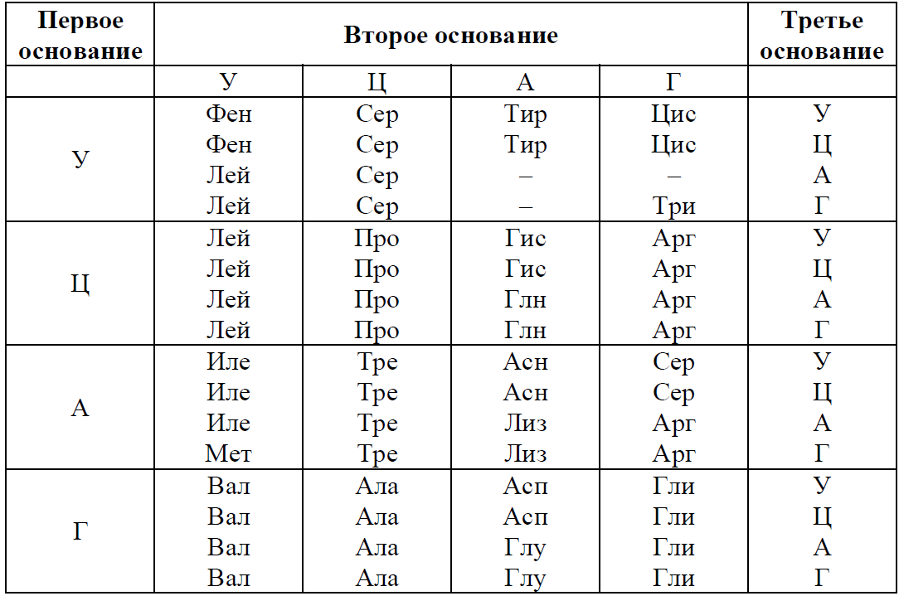

  29

Анна − праворукая женщина с нормальным цветовым зрением вышла замуж за Сергея − леворукого дальтоника. У них родилась праворукая дочь Арина с нормальным цветовым зрением и леворукий сын Василий с дальтонизмом. Составьте схему решения задачи. Определите генотипы родителей, генотипы и фенотипы потомков. Какой генотип и фенотип имел муж Арины, если известно, что у них родилась леворукая девочка, страдающая дальтонизмом? Анна считала, что именно Сергей передал Василию свой ген дальтонизма. Была ли Анна права? Ответ поясните.